محاضرة 12
مثال علي تدريب الشبكة العصبية متعددة الطبقات ذات التغذية الامامية
- الشبكة المعدة للتدريب .
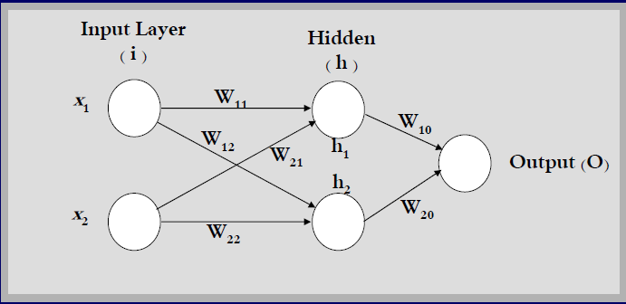
- المدخلات و المخرجات المعدة للتدريب كالتالي:
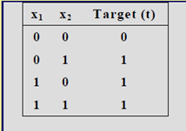
- في البداية نفرض اوزان عشوائية و نبداء باسعمال الصف الاول من جدول المدخلات و المخرجات كالتالي:

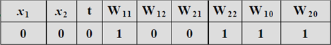
- بعد ذلك يتم تمرير المدخلات علي الشبكة للوصول الي المخرجات وهنا سنستعمل المصطلحات التالية :
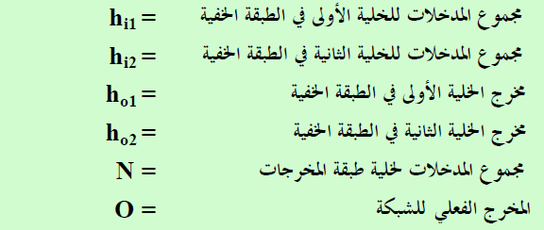
- و بالتالي نحصل علي القيم التالية :

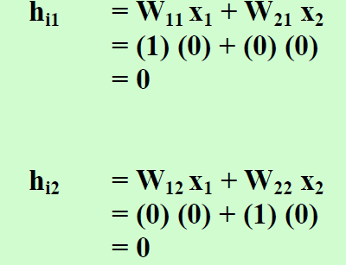
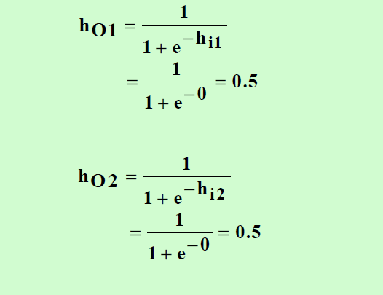
- يمكننا الان الحصول علي مجموع الاشارات التي تدخل علي خلية طبقة المخرجات:

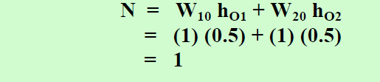
- و بهذا يكون المخرج الفعلي للشبكة:

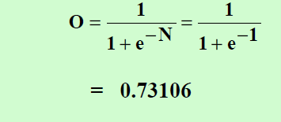

- هذه النتيجة الاولية بعيدة عن النتيجة المطلوبة و لذلك نحتاج لتعديل الاوزان للاقتراب من الهدف.
- لتحديد مقدار الخطأ في النتيجة، سنستعمل:
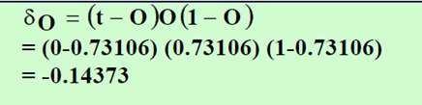
- باستعمال هذه القيمة يمكننا الان تعديل الاوزان التي تربط بين الطبقة الخفية و طبقة المخرجات باستعمال المعادلة التالية:
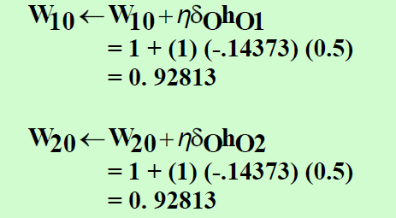
- عند هذه النقطة نكون تراجعنا من مستوى طبقة المخرجات الي مستوى الطبقة الخفية.
- سنواصل علي نفس النهج في اتجاه طبقة المدخلات .
- يمكننا الان تحديد قيمة الخطاء:
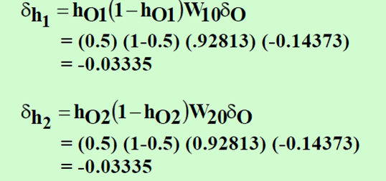

- و يمكننا الان تعديل الاوزان الباقية كالتالي:
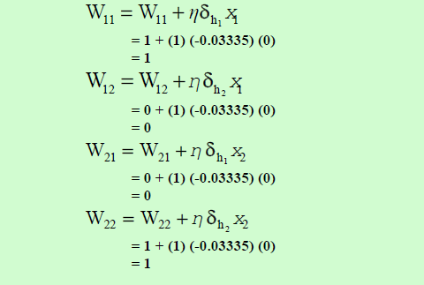
- نلاحظ ان هذه الاوزان لم تتغير و هذا طبيعي لان المدخلات كلها كانت تساوي صفر. و لكن سيتغير الوضع مع المدخلات الجديدة.
- و تكون نتيجة عملية المرور الاول كالتالي:
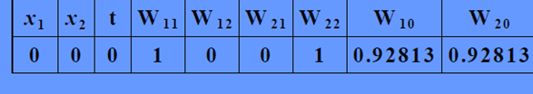

- سناخذ الان الصف الثاني من المعطيات و نعيد تدريب الشبكة بنفس الطريقة السابقة و باتباع نفس الخطوات.
- البيانات التي سنستعملها في التدريب هنا هي:
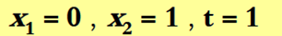
- باستعمال هذه القيم و الاوزان التي تحصلنا عليها في المرحلة السابقة تكون نتائج المرور التالي في التدريب كالتالي:
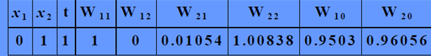
- تقتضي عملية التدريب ان نعيد نفس الخطوات مرات عديدة لنحصل علي اقل قيمة للخطأ.
- يوضح الجدول التالي الاوزان بعد اعادة العمليات السابقة مئات المرات . حتي تصبح النتائج الفعلية قريبة جدا من النتائج المطلوبة.
- و يكون جدول الاوزان النهائية كالتالي:
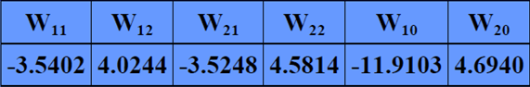
- و الجدول التالي يوضح مقانة بين النتائج الفعلية و المطلوبة بعد اتمام عملية التدريب:
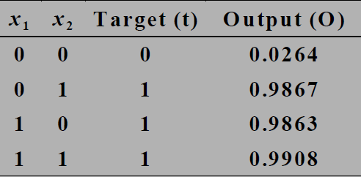

- من خلال المثال السابق نري ان صعوبة التدريب لا تكمن في فهمه ولكن في المجهود الذي يتطلبه خصوصا مع تكرار العملية احيانا الاف المرات و لهذا تتم هذه العملية عادتا باستخدام الحاسوب.

